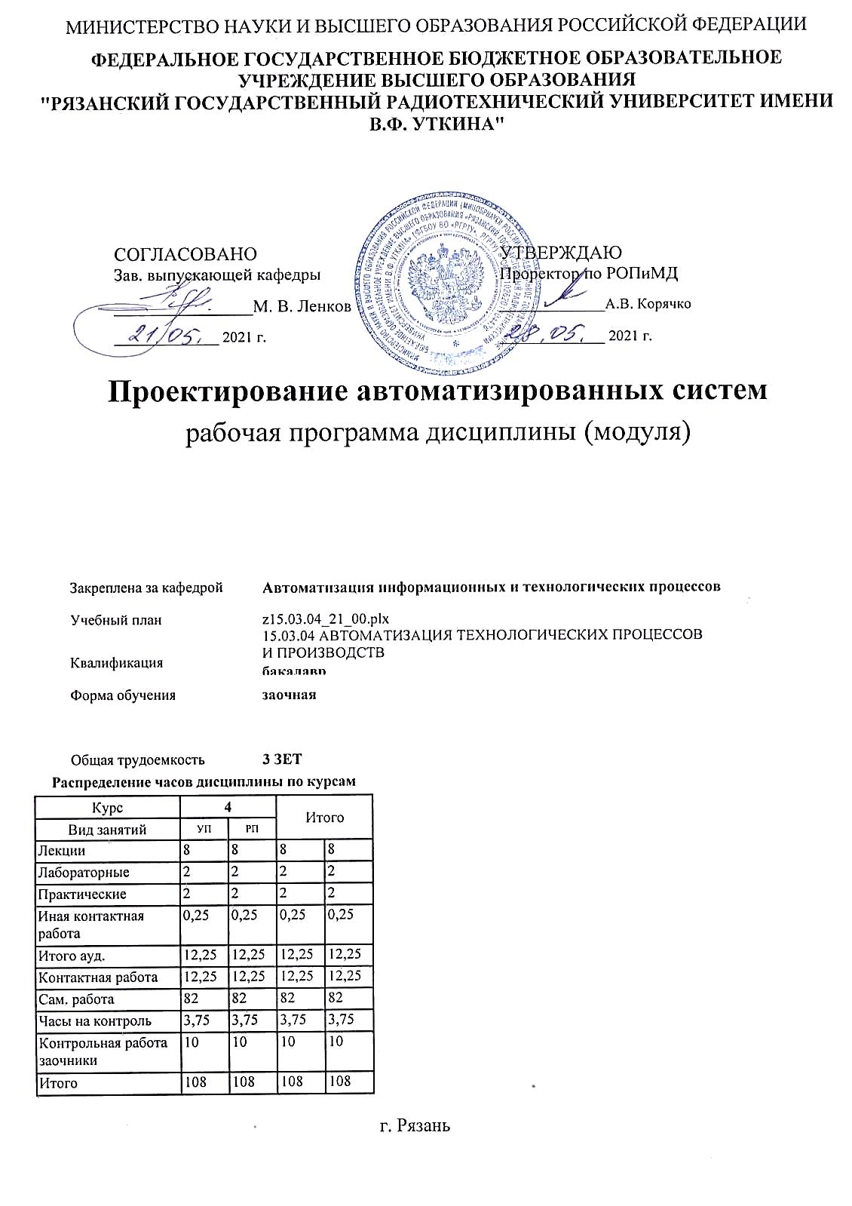

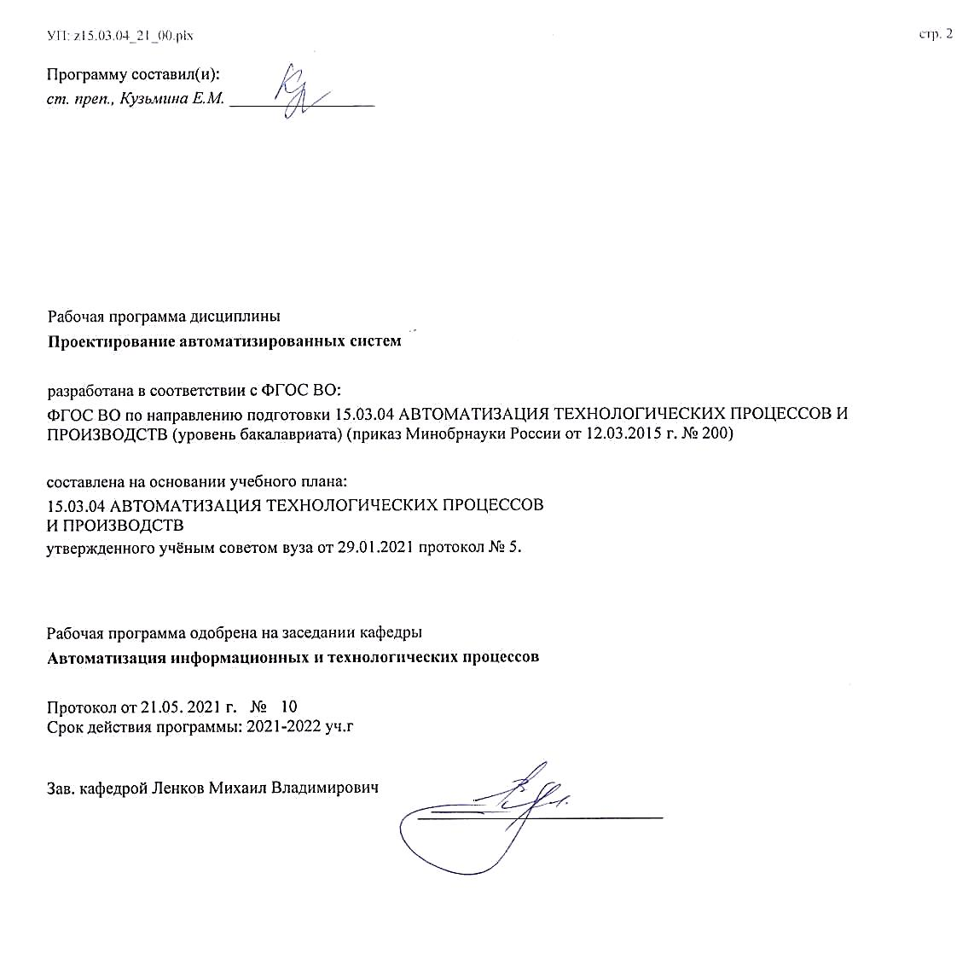

|  |  |  |  |
| --- | --- | --- | --- |
| УП: z15.03.04_21_00.plx | |  | стр. 3 |
|  |  |  |  |
|  | | | |
|  |  |  |  |
|  | | | |
|  |  |  |  |
| **Визирование РПД для исполнения в очередном учебном году** | | | |
|  |  |  |  |
| Рабочая программа пересмотрена, обсуждена и одобрена для  исполнения в 2022-2023 учебном году на заседании кафедры | | | |
| **Автоматизация информационных и технологических процессов** | | | |
|  |  |  |  |
|  | Протокол от __ __________ 2022 г. № __  Зав. кафедрой _______________________________________ | | |
|  |  |  |  |
|  | | | |
|  |  |  |  |
|  | | | |
|  |  |  |  |
| **Визирование РПД для исполнения в очередном учебном году** | | | |
|  |  |  |  |
| Рабочая программа пересмотрена, обсуждена и одобрена для  исполнения в 2023-2024 учебном году на заседании кафедры | | | |
| **Автоматизация информационных и технологических процессов** | | | |
|  |  |  |  |
|  | Протокол от __ __________ 2023 г. № __  Зав. кафедрой _______________________________________ | | |
|  |  |  |  |
|  | | | |
|  |  |  |  |
|  | | | |
|  |  |  |  |
| **Визирование РПД для исполнения в очередном учебном году** | | | |
|  |  |  |  |
| Рабочая программа пересмотрена, обсуждена и одобрена для  исполнения в 2024-2025 учебном году на заседании кафедры | | | |
| **Автоматизация информационных и технологических процессов** | | | |
|  |  |  |  |
|  | Протокол от __ __________ 2024 г. № __  Зав. кафедрой _______________________________________ | | |
|  |  |  |  |
|  | | | |
|  |  |  |  |
|  | | | |
|  |  |  |  |
| **Визирование РПД для исполнения в очередном учебном году** | | | |
|  |  |  |  |
| Рабочая программа пересмотрена, обсуждена и одобрена для  исполнения в 2025-2026 учебном году на заседании кафедры | | | |
|  |  |  |  |
| **Автоматизация информационных и технологических процессов** | | | |
|  |  |  |  |
|  | Протокол от __ __________ 2025 г. № __  Зав. кафедрой __________________________________________ | | |

|  |  |  |  |  |  |  |  |  |  |  |
| --- | --- | --- | --- | --- | --- | --- | --- | --- | --- | --- |
| УП: z15.03.04_21_00.plx | | | |  |  |  |  |  |  | стр. 4 |
| **1. ЦЕЛИ ОСВОЕНИЯ ДИСЦИПЛИНЫ (МОДУЛЯ)** | | | | | | | | | | |
| 1.1 | Целью освоения дисциплины является освоение принципов проектирования автоматизированных систем с использованием CALS технологий. | | | | | | | | | |
| 1.2 | Задачи дисциплины: | | | | | | | | | |
| 1.3 | 1. Изучение набора документов, формируемых на каждом этапе проектирования автоматизированных систем. | | | | | | | | | |
| 1.4 | 2. Освоение программных CASE-средств, используемых на различных этапах про-ектирования систем. | | | | | | | | | |
| 1.5 | 3. Систематизация и закрепление практических навыков и умений по созданию функциональных и информационных моделей предметной области, реформированию и реинженирингу бизнес-процессов. | | | | | | | | | |
|  |  |  |  |  |  |  |  |  |  |  |
| **2. МЕСТО ДИСЦИПЛИНЫ (МОДУЛЯ) В СТРУКТУРЕ ОБРАЗОВАТЕЛЬНОЙ ПРОГРАММЫ** | | | | | | | | | | |
| Цикл (раздел) ОП: | | | Б1.В | | | | | | | |
| **2.1** | **Требования к предварительной подготовке обучающегося:** | | | | | | | | | |
| 2.1.1 | Инвестиционный анализ производства | | | | | | | | | |
| 2.1.2 | Программное управление станками с ЧПУ | | | | | | | | | |
| 2.1.3 | Реинжиниринг бизнес-процессов производства | | | | | | | | | |
| 2.1.4 | Управление технологическими процессами на оборудовании с ЧПУ | | | | | | | | | |
| 2.1.5 | АРМ оператора | | | | | | | | | |
| **2.2** | **Дисциплины (модули) и практики, для которых освоение данной дисциплины (модуля) необходимо как предшествующее:** | | | | | | | | | |
|  |  |  |  |  |  |  |  |  |  |  |
| **3. КОМПЕТЕНЦИИ ОБУЧАЮЩЕГОСЯ, ФОРМИРУЕМЫЕ В РЕЗУЛЬТАТЕ ОСВОЕНИЯ ДИСЦИПЛИНЫ (МОДУЛЯ)** | | | | | | | | | | |
| **ПК-3: готовностью применять способы рационального использования сырьевых, энергетических и других видов ресурсов, современные методы разработки малоотходных, энергосберегающих и экологически чистых технологий, средства автоматизации технологических процессов и производств** | | | | | | | | | | |
| **.** | | | | | | | | | | |
| **Знать**  современные программные CASE-средства, их возможности и применение. | | | | | | | | | | |
| **Уметь**  разрабатывать эскизные, технические и рабочие проекты автоматизированных систем, проводить функционально-стоимостный анализ проектов. | | | | | | | | | | |
| **Владеть**  методикой применения современных программных CASE-средств. | | | | | | | | | | |
|  |  |  |  |  |  |  |  |  |  |  |
| **ПК-8: способностью выполнять работы по автоматизации технологических процессов и производств, их обеспечению средствами автоматизации и управления, готовностью использовать современные методы и средства автоматизации, контроля, диагностики, испытаний и управления процессами, жизненным циклом продукции и ее качеством** | | | | | | | | | | |
| **.** | | | | | | | | | | |
| **Знать**  возможности современных программных средств для автоматизации профессиональной деятельности. | | | | | | | | | | |
| **Уметь**  использовать программные средства для создания систем автоматизации различного назначения. | | | | | | | | | | |
| **Владеть**  CASE-средствами для построения систем автоматизации в различных областях профессиональной деятельности. | | | | | | | | | | |
|  |  |  |  |  |  |  |  |  |  |  |
| **В результате освоения дисциплины (модуля) обучающийся должен** | | | | | | | | | | |
| **3.1** | **Знать:** | | | | | | | | | |
| 3.1.1 | основные средств моделирования предметной области для построения концептуальной модели предметной области | | | | | | | | | |
| **3.2** | **Уметь:** | | | | | | | | | |
| 3.2.1 | моделировать предметную область | | | | | | | | | |
| **3.3** | **Владеть:** | | | | | | | | | |
| 3.3.1 | построения автоматизированных систем на концептуальном уровне | | | | | | | | | |
|  |  |  |  |  |  |  |  |  |  |  |
| **4. СТРУКТУРА И СОДЕРЖАНИЕ ДИСЦИПЛИНЫ (МОДУЛЯ)** | | | | | | | | | | |
| **Код занятия** | | **Наименование разделов и тем /вид занятия/** | | | **Семестр / Курс** | **Часов** | **Компетен-**  **ции** | **Литература** | **Форма контроля** | |

|  |  |  |  |  |  |  |  |  |
| --- | --- | --- | --- | --- | --- | --- | --- | --- |
| УП: z15.03.04_21_00.plx | |  |  |  |  |  |  | стр. 5 |
|  | **Раздел 1. 1. Стратегия CALS и компьютерные системы для ее реализации** | |  |  |  |  |  | |
| 1.1 | Стратегия CALS и компью-терные системы для ее реализации /Тема/ | | 4 | 0 |  |  |  | |
| 1.2 | Стратегия CALS и компьютерные системы для ее реализации /Ср/ | | 4 | 10 | ПК-3 ПК-8 | Л1.5Л2.1 |  | |
|  | **Раздел 2. 2. CASE-средства для проектирования ИС** | |  |  |  |  |  | |
| 2.1 | CASE-средства для проектирования ИС /Тема/ | | 4 | 0 |  |  |  | |
| 2.2 | CASE-средства для проектирования ИС /Ср/ | | 4 | 14 | ПК-3 | Л1.1 Л1.1 Л1.2 Л1.3 Л1.4 Л1.5 Л1.6 Л2.1 |  | |
|  | **Раздел 3. 3. Вопросы внедрения CALS- технологий на предприятиях** | |  |  |  |  |  | |
| 3.1 | Вопросы внедрения CALS- технологий на предприятиях /Тема/ | | 4 | 0 |  |  |  | |
| 3.2 | Вопросы внедрения CALS- технологий на предприятиях /Ср/ | | 4 | 6 | ПК-3 | Л1.1 Л1.6 Л2.1 |  | |
|  | **Раздел 4. 4. Жизненный цикл (ЖЦ) АС. Модели ЖЦ АС.** | |  |  |  |  |  | |
| 4.1 | Жизненный цикл (ЖЦ) АС. Модели ЖЦ АС. /Тема/ | | 4 | 0 |  |  |  | |
| 4.2 | Жизненный цикл (ЖЦ) АС. Модели ЖЦ АС. /Ср/ | | 4 | 6 | ПК-3 | Л1.1 Л1.6 Л2.1 |  | |
|  | **Раздел 5. 5. Построение моделей функционирования предприятия** | |  |  |  |  |  | |
| 5.1 | Построение моделей функционирования предприятия /Тема/ | | 4 | 0 |  |  |  | |
| 5.2 | Модели IDEF как основа моделирования функционирования предметной области /Лек/ | | 4 | 8 | ПК-3 |  |  | |
| 5.3 | Моделирование предметной области /Лаб/ | | 4 | 2 | ПК-3 | Л1.1 Л1.2 Л1.3 Л1.4 Л1.5Л2.1Л1.1 |  | |
| 5.4 | Подготовка логических данных для моделирования предметной области /Пр/ | | 4 | 2 | ПК-3 |  |  | |
| 5.5 | Программные средства моделирования предметной области /Ср/ | | 4 | 30 | ПК-3 | Л1.1 Л1.1 Л1.2 Л1.3 Л1.4 Л1.5 Л1.6 Л2.1 |  | |
| 5.6 | Моделирование заданной предметной области /КрЗ/ | | 4 | 10 |  |  |  | |
|  | **Раздел 6. 6. Обзор существующих АС предприятий** | |  |  |  |  |  | |
| 6.1 | Обзор существующих АС предприятий /Тема/ | | 4 | 0 |  |  |  | |
| 6.2 | Обзор существующих АС предприятий /Ср/ | | 4 | 6 | ПК-3 | Л1.1 Л2.1 |  | |
|  | **Раздел 7. 7. Интегрированные системы управления предприятием** | |  |  |  |  |  | |
| 7.1 | Интегрированные системы управления предприятием /Тема/ | | 4 | 0 |  |  |  | |
| 7.2 | Обзор интегрированных систем управления предприятием /Ср/ | | 4 | 10 | ПК-3 | Л1.1 Л1.2 Л1.6 Л2.1 |  | |
| 7.3 | Консультации /ИКР/ | | 4 | 0,25 | ПК-3 |  |  | |
|  | **Раздел 8. Зачет** | |  |  |  |  |  | |
| 8.1 | Зачет /Тема/ | | 4 | 0 |  |  |  | |
| 8.2 | Прием зачета /Зачёт/ | | 4 | 3,75 | ПК-3 |  |  | |
|  |  |  |  |  |  |  |  |  |
| **5. ОЦЕНОЧНЫЕ МАТЕРИАЛЫ ПО ДИСЦИПЛИНЕ (МОДУЛЮ)** | | | | | | | | |
|  | | | | | | | | |

|  |  |  |  |  |  |  |  |  |
| --- | --- | --- | --- | --- | --- | --- | --- | --- |
| УП: z15.03.04_21_00.plx | | | | |  |  |  | стр. 6 |
| Оценочные материалы приведены в приложении к рабочей программе дисциплины (см. документ «Оценочные материалы по дисциплине «Проектирование автоматизированных систем») | | | | | | | | |
|  |  |  |  |  |  |  |  |  |
| **6. УЧЕБНО-МЕТОДИЧЕСКОЕ И ИНФОРМАЦИОННОЕ ОБЕСПЕЧЕНИЕ ДИСЦИПЛИНЫ (МОДУЛЯ)** | | | | | | | | |
| **6.1. Рекомендуемая литература** | | | | | | | | |
| **6.1.1. Основная литература** | | | | | | | | |
| № | Авторы, составители | | Заглавие | | | Издательство, год | Количество/  название ЭБС | |
| Л1.1 | Маклаков С.В. | | BPwin и ERwin.CASE-средства разработки информационных систем | | | М.:ДИАЛОГ- МИФИ, 1999, 256с. | 5-86404-128- 9, 1 | |
| Л1.2 | Тельнов Ю. Ф. | | Реинжиниринг бизнес-процессов : учебное пособие | | | Москва: Евразийский открытый институт, Московский государственн ый университет экономики, статистики и информатики, 2004, 77 с. | 5-7764-0333- 2, http://www.ipr bookshop.ru/1 0812.html | |
| Л1.3 | Маклаков С.В. | | BPwin и ERwin.CASE-средства разработки информационных систем | | | М.:Диалог- МИФИ, 2000, 256с. | 5-86404-128- 9, 1 | |
| Л1.4 | Маклаков С.В. | | Моделирование бизнес-процессов с BP win 4.0 | | | М.:Диалог- МИФИ, 2002, 224с. | 5-86404-165- 3, 1 | |
| Л1.5 | Маклаков С.В. | | Создание информационных систем с AllFusion Modeling Suite | | | М.:Диалог- МИФИ, 2003, 432c. | 5-86404-181- 5, 1 | |
| Л1.6 | Маклаков С.В. | | Моделирование бизнес-процессов с AllFusion Process Modeler (BPwin 4.1) | | | М.:Диалог- МИФИ, 2003, 236с. | 5-86404-179- 3, 1 | |
| Л1.7 | Коваленко В.В. | | Проектирование информационных систем : Учеб.пособие | | | Рязань, 2006, 184с. | , 1 | |
| **6.1.2. Дополнительная литература** | | | | | | | | |
| № | Авторы, составители | | Заглавие | | | Издательство, год | Количество/  название ЭБС | |
| Л2.1 | Коваленко В.В. | | Проектирование информационных систем : учеб. пособие | | | М.: ФОРУМ, 2012, 320с. | 978-5-91134- 549-5, 1 | |
| **6.3 Перечень программного обеспечения и информационных справочных систем**  **6.3.1 Перечень лицензионного и свободно распространяемого программного обеспечения, в том числе отечественного производства** | | | | | | | | |
| **Наименование** | | | | **Описание** | | | | |
| Операционная система Windows | | | | Коммерческая лицензия | | | | |
| LibreOffice | | | | Свободное ПО | | | | |
| Операционная система Windows XP | | | |  | | | | |
| **6.3.2 Перечень информационных справочных систем** | | | | | | | | |
| 6.3.2.1 | | Система КонсультантПлюс http://www.consultant.ru | | | | | | |
|  |  |  |  |  |  |  |  |  |
| **8. МЕТОДИЧЕСКИЕ МАТЕРИАЛЫ ПО ДИСЦИПЛИНЕ (МОДУЛЮ)** | | | | | | | | |
| Методические указания приведены в приложении к рабочей программе дисциплины (см. документ «Методические указания по дисциплине «Проектирование автоматизированных систем») | | | | | | | | |